Table des matières

INTRODUCTION GENERALE 4

CHAPITRE I : PRESENTATION GENERALE DU PROJET 7

I. PRESENTATION DU THEME 7

1. Contexte du projet 7

2. Objectif du projet 7

II. PRESENTATION GENERALE DE LA PROCEDURE D’INSCRIPTION 7

III. METHODE D’ANALYSE UTILISEE 7

1. Présentation 7

2. Principes généraux 8

3. Présentation des niveaux de conception 8

4. Tableau de synthèse d’une étude conceptuelle de MERISE 10

CHAPITRE II : ETUDE DE L’EXISTANT 11

I. RECUEIL D’INFORMATIONS 11

II. DESCRIPTION DU SYSTEME EXISTANT 11

1. La gestion des demandes d’inscription 11

2. La gestion du paiement des frais d’inscription 11

III. EVALUATION DU SYSTEME EXISTANT 12

IV. EBAUCHE DE SOLUTIONS 12

CHAPITRE I : LE MODEL CONCEPTUEL DE COMMUNICATION (MCC) 14

I. DEFINITION 14

II. CONCEPTS DE BASE DU MCC 14

1. Domaine d’étude 14

2. Acteur 14

III. FORMALISME 14

IV. FLUX D’INFORMATION 15

1. Définition 15

2. Formalisme 15

V. ELABORATION DU MCC LIE A NOTRE ANALYSE 15

1. Les acteurs 15

2. Liste des flux 15

3. Le graphe des flux 16

CHAPITRE II : LE NIVEAU CONCEPTUEL 17

I. ELABORATION DU MODEL CONCEPTUEL DE TRAITEMENTS (MCT) 17

1. Définition 17

2. Concepts de base du MCT 17

3. Règles de construction du MCT 19

4. Formalisme du MCT 21

5. Elaboration du MCT lié à notre étude 22

II. ELABORATION DU MODELE CONCEPTUEL DES DONNES (MCD) 23

1. Définition 23

2. Concepts de base du MCD 23

3. Formalisme du MCD 24

4. Les règles de gestions 24

5. Recherche d’entités et leurs propriétés 25

6. Elaboration du dictionnaire des données 26

7. Elaboration de la structure d’accès théorique (SAT) 28

8. Elaboration du MCD 29

CHAPITRE III : LE NIVEAU ORGANISATIONNEL OU LOGIQUE 30

I. LE MODELE LOGIQUE DES DONNEES (MLD) 30

1. Définition 30

2. Concepts de base du MLD 30

3. Règles de passage du MCD au MLD 31

4. Elaboration du MLD 32

II. ELABORATION DU MODELE ORGANISATIONNEL DES TRAITEMENTS(MOT) 32

1. Définition 32

2. Objectif 32

3. Les concepts de base pour construire le MOT 32

4. Schéma de passage des opérations aux procédures 33

5. Schéma général du MOT 34

6. Schéma du MOT lié à notre étude 34

CHAPITRE IV : LE NIVEAU OPERATIONNEL 35

I. ELABORATION DU MODELE PHYSIQUE DES TRAITEMENTS (MPD) 35

1. Description du MPD 35

2. Elaboration du MPD 35

CHAPITRE I : LES ETAPES DE LA REALISATION 37

INTRODUCTION 37

I. MISE EN PLACE DE L’ENVIRONNEMENT 37

1. Installation de Firebird server 37

2. Installation de IB Expert 42

II. REALISATION 43

1. Construction de la base de données 43

2. Construction des écrans 45

CONCLUSION 45

# INTRODUCTION GENERALE

Dans un contexte de mondialisation caractérisé par la révolution des télécommunications et par la suppression des frontières économiques à travers l'ouverture des marchés nationaux au commerce international, l'information est devenue la matière première indispensable à toute organisation, et l'informatique l'outil incontournable pour disposer de cette information au moment opportun. L’information est devenue donc pour l’entreprise une source vitale. Elle doit être capable à tout moment de disposer des informations, les consulter et prendre des décisions qui s’imposent. Tout ceci constitue de nos jours le défi majeur que toute entreprise digne de ce nom se doit de relever.

Pour cela, l’entreprise doit disposer d’un système d’information capable de :

**1. Garantir la mise à jour en temps réel de l’information** ;

**2. Garantir l’échéance du maximum d’informations entre les différentes** **entités d’une part et ses partenaires internationaux d’autre part** ;

**3. Garantir l’accessibilité en tout lieu de l’information**.

Répondre à ce triple objectif, tout en minimisant les coûts de déploiement, de gestion et d’exploitation de la solution technique reconnue, est ceux à quoi toutes entreprises actuelles songent.

Plusieurs solutions peuvent déjà exister sur le marché. De toutes celles-ci l’architecture basée sur l’approche objet dans la conception des logiciels semble devenir de façon satisfaisante aux besoins des entreprises.

Cette architecture se caractérise par une organisation des données offrant plusieurs avantages qui sont l’indépendance des données et des programmes d’applications, mais aussi l’accès facile, la cohérence, la protection et la non redondance des données.

Ainsi, le projet soumis à notre étude s’inscrit dans cette nouvelle politique de conception et de diversification des traitements de données que nous essayerons de démontrer à travers ce thème **« La conception d’une application web pour la gestion de la maintenance informatique à ARKODA PresTics ».**

Enfin, ce projet s’articulera autour de quatre axes majeurs :

D’abord nous présenterons la structure d’accueil et son rôle dans notre étude, ensuite face au problème qui nous est soumis nous étudierons le système déjà existant et enfin nous présenterons alors notre analyse conceptuelle.

***PREMIERE PARTIE : PRESENTATION DE LA STRUCTURE D’ACCUEIL***

1. **PRÉSENTATION GÉNÉRALE SUR ARKODA PRESTICS**

Comme toute entreprise ARKODA PresTics est une entreprise qui s’occupe de certaine tache bien précise. En effet, elle s'occupe des différences services comme : le service bureautique, maintenance informatique, multimédia, formation, consultation, monnaie électronique et le wifi.

Mon rôle au sein de la structure consistait à faire les diagnostics des machines des clients pour maintenance, aussi la mise en place d’une application web pour la gestion de la maintenance et des différents services de l’entreprise.

**Structuration**

ARKODA PRESTICS est constitué d 'un Conseil d 'Admin itération et de quatre (4) départements qui se présentent comme suit :

# Direction Générale

Cette unité s'occupe de l'orientation stratégique, de la validation des comptes et gestion du budget du suivi des activités et du reportage. Elle cordonne également toutes les activités concernent l'entreprise.

# Direction Multimédia

Ce départe en s'occupe de la production audiovisuelle, imprimerie et du développement de site Web et application.

# Direction Administrative

Ce département de la comptabilité, des ressources humaines et du service vente.

# Direction Technique

Cette unité s'occupe du service informatique et maintenance réseau. Elle s'occupe également du service money électronique, service maintenance et maintenance réseau et enfin le service cyber et bureautique.

1. **STRUCTURE D’ACCUEIL ET CONTEXT**

Créée depuis 2007, l'Entreprise existait sous la forme d'un cyber nommé GRS Prodis, basée au Campus de Cocody jusqu'en 2010. Après l'épreuve de la crise de 2011, elle s'est délocalisée à Anono village. D'où elle s'est positionnée en leader en fourniture de services et en qualité de produits internet.

Dans la nuit du 25 au 26 décembre 2013, la structure a été cambriolée et mut son matériel emporté. Ce qui a nécessité un effort colossal pour la remettre à flot. Plus tard, en Octobre 2014, elle a créé une filiale à Faya pour accroître son champ d’action ; par ricoché sa notoriété et son chiffre d'affaire. Cependant pour non-respect des engagements du propriétaire du local envers l'entreprise ladite filiale a dû fermer en juin 2015, occasionnant de ce fait des pertes énormes pour celle-ci.

Nonobstant de telles épreuves, l'entreprise n'a pas cessée de fonctionner même affaissée et presque paralysée. Au fil du temps, elle s'est familiarisée avec les techniques bureautiques, multimédia, formation et consultance, monnaie électronique et d'autres prestations adaptées aux besoins de la population. Dès la fin de l'année 2015, précisément **le 10 Novembre 2015**, l'entreprise a existé sous une nouvelle dénomination : ARKODA PresTics.

Voici donc les informations sur l’immatriculation de cette entreprise informatique : RCCM No CI-ABJ-2015-A-24842 / CC N° 1551779 P; Impôt Synthétique Riviera. Son siège social est sis à la Riviera 2-Anono à 100 mètres de l'école Saint François Xavier. Contacts : 22 43 51 71 / 40 50 54 24.

**Organigramme**

L'organigramme de ARKOD. PresTics se présente comme suit:

Direction générale

Direction technique

Direction multimédia

Direction

Administrative

*Organigramme de ARKODA PresTics*

***DEUXIEME PARTIE : ETUDE PREALABLE***

# CHAPITRE I : PRESENTATION GENERALE DU PROJET

## PRESENTATION DU THEME

### Contexte du projet

La gestion manuelle aussi efficace soit-elle s’avère toujours fastidieuse et longue, surtout dans le cadre des inscriptions ou existe un tas d’informations à manipuler sur un seul client. Ainsi, la solution réside sur le fait de trouver une méthode plus efficace et plus rapide pour le traitement des informations.

### Objectif du projet

Dans le souci d’optimiser le rendement des services à l’accueil des clients et surtout la pérennité des informations sur les clients nous avons pour tâche de créer une application web qui devra prendre en charge le service de la maintenance informatique à ARKODA PresTics. Cette application doit être viable et comporter :

* Un module de gestion d’enregistrement des clients pour la demande diagnostic
* Un module de gestion de la suivie de la maintenance jusqu’à la livraison
* Un module de gestion pour le paiement des prestations

## PRESENTATION GENERALE DE LA PROCEDURE DE LA MAINTENANCE INFORMATIQUE

ARKODA PresTics est une entreprise qui offre divers services tels la maintenance informatique c’est-à-dire hardware et software. La demande de prestation se fait soit à l’accueil ou par téléphone dans ce dernier cas on demande au client de venir dans nos locaux dans le cas contraire on se rend au dans son service pour répondre à ses besoins. A la demande de diagnostic à l’accueil l’opérateur enregistre le client (le nom, le téléphone, la date et le lieu d’habitation du client). Il enregistre ensuite l’appareil (le type, la marque, la série, la quantité).

## METHODE D’ANALYSE UTILISEE

### Présentation

MERISE (Méthode d’Étude et de réalisation Informatique par Sous-Ensembles), née en France vers les années 1978 est très répandue de nos jours. Elle est plus couramment utilisée dans la conduite et dans la conception des projets informatiques.

### Principes généraux

**MERISE** est une méthode qui a une double vocation. D’une part elle représente une méthode de conception des systèmes informatiques et d’autre part propose une démarche méthodique de développement de ce système informatique (SI).

En tant que méthode de conception, les atouts de MERISE sont :

**a.** **une approche globale du système d’information menée parallèlement sur les données et les traitements.**

**b. une description du système d’information** :

b.1\ Niveau conceptuel

b.2\ Niveau logique ou organisationnel

b-3\ Niveau physique ou opérationnel

Chaque niveau obéît à un principe et l’ensemble forme le cycle d’abstraction.

Une description du système d’information utilisant un formalisme de représentation simple, précis et rigoureux pour la description des données.

En tant que méthode de développement des systèmes d’information, MERISE propose une démarche méthodologique dont les points sont les suivants :

Un découpage du processus de développement en quatre étapes à savoir :

1. L’étude préalable
2. L’étude détaillée
3. La réalisation
4. La mise en œuvre ou la maintenance

Ces quatre étapes constituent le cycle de vie d’un système d’information.

Une description détaillée de la structure de travail à mettre en place pour mener à bien le développement du système d’information.

### Présentation des niveaux de conception

MERISE distingue trois niveaux de système informatique :

#### Le niveau conceptuel

À ce niveau, il établit une description des finalités de l’entreprise en précisant le « QUOI », « QUE VEUT-ON FAIRE » tout en faisant abstraction des contraintes organisationnelles et technique.

Il sera fait une description des données stables ou données invariantes du SI et de l’ensemble des règles de gestion qui sont appliquées au niveau des concepts par le biais d’un formalisme qui peut se traduit en termes de :

##### Modèle conceptuel des données (MCD)

La description des données et des relations est réalisée à partir du formalisme individuel suivant : OBJET, REALISATION, PROPRIETE.

##### Modèle conceptuel des traitements (MCT)

Ces concepts sont : processus, opération, évènement, résultat, synchronisation.

#### Le niveau organisationnel ou logique

Ce niveau définit l’organisation qu’il ait souhaitable de mettre dans l’entreprise pour atteindre les objectifs souhaités. Il faut le choix d’organisation qui sera pris en compte :

La répartition des tâches entre l’homme et la machine, le mode de fonctionnement : temps réel (conversationnel), temps différé. En un mot, ce niveau décrit le « Qui fait quoi et où »

Les modèles associés à ce niveau de description sont :

##### Le modèle logique des données (MLD)

Il peut être le cas : CODASYL, RELATIONNEL ou FICHIER CLASSIC.

##### Le modèle organisationnel des traitements (MOT)

Il permet de représenter les tâches exécutées par les postes de travail correspondants.

#### Le niveau opérationnel ou physique

Il définit les organismes physiques des données au travers du model physique des Données (MPD) et la description des traitements effectués par unité des traitements du model opérationnel des traitements (MOpT). A ce niveau, le MO pT décrit le « comment faire ».

La méthode de conception proposée par MERISE nous a présenté une vue globale des différents niveaux applicables par cette méthode pour mener à bien un projet. Cependant, ces concepts ne pourront être pris en compte qu’après une analyse détaillée du SI et une délimitation précise du domaine d’activité à partir de la démarche du développement.

### Tableau de synthèse d’une étude conceptuelle de MERISE

|  |  |  |
| --- | --- | --- |
| **NIVEAU**  **D’ABSTRACTION** | **DONNEE** | **TRAITEMENT** |
| CONCEPTUEL | Modèle Conceptuel  Des Données (MCD) | Modèle Conceptuel  Des Traitements (MCT) |
| ORGANISATIONNEL  OU LOGIQUE | Modèle Logique  Des Données (MLD) | Modèle  Organisationnel Des Traitements (MOT) |
| OPERATIONNEL | Modèle Physique  Des Données (MPD) | Modèle  Physique Des Traitements (MOpT) |

# CHAPITRE II : ETUDE DE L’EXISTANT

## RECUEIL D’INFORMATIONS

Le maitre de stage m’a donné les documents qui servent à l’enregistrement des clients lors des demandes de diagnostics et le suivi de la maintenance. Ce qui me permis d’avoir les informations nécessaires pour faire mon analyse.

DESCRIPTION DU SYSTEME EXISTANT

Après analyse des différents documents reçus et des entretiens réalisés avec les différents acteurs impliqués dans ce projet, nous avons pu identifier deux processus qui sont :

* + La gestion des demandes de diagnostic
  + La gestion du suivi de la maintenance
  + La gestion des paiements des frais de maintenance et diagnostic

### La gestion des demandes de diagnostic

Le service accueil est chargé d’accueillir les clients et de l’enregistrement. À la demande l’operateur enregistre le nom, le téléphone, l’email ainsi que le lieu d’habitation du client puis renseigne ensuite l’appareil en enregistrant la marque, le modèle, la série et le problème signalé par le client. Un reçu qui comporte le nom nom du client la marque, le modèle de l’appareil ainsi que le cout du diagnostic est donné au client qu’il devra présenter pour le retrait après prestations. Après diagnostic on envoie un message au client pour lui donner les résultats du diagnostic

### La gestion du suivi de la maintenance et de paiement

Le service du suivi se faire après diagnostic et la demande du client. Le résultat du diagnostic permet de connaitre la solution applicable puis le matériel qu’il faut pour cette prestation. Chaque étape de cette partie est notée dans le registre.

**Il reçoit en fin d’opération, un reçu de maintenance.**

## EVALUATION DU SYSTEME EXISTANT

Après analyse de l’existant, nous remarquons que la gestion actuelle bien qu’étant manuelle donne des satisfactions. Cependant, certaines difficultés se présentent par exemple lors d’une recherche basée sur plusieurs critères où l’on voudrait savoir le nombre d’inscrits, les filières les plus demandées et les établissements d’origine sur une période déterminée.

Ce type de recherche nécessite le regroupement de plusieurs documents d’où la lourdeur et la lenteur de la gestion manuelle actuelle.

En plus un grand espace occupé pour l’archivage des documents qui peuvent être altérés soit par l’humidité ou par les insectes (les cancrelats), ou alors nécessitant des moyens d’entretient assez onéreux.

1. CHOIX DE L’ENVIRONNEMENT DE DÉVELOPPEMENT
2. Choix Matériels

Réalisation : PC core i 3, RAM 4 Go, un disque Dur de 500 Go

Déploiement : Un serveur

1. **Choix des langages**

* JavaScript

JavaScript® (souvent abrégé en "JS") est un langage de script léger, orienté objet, principalement connu comme le langage de script des pages web. Mais il est aussi utilisé dans de nombreux environnements extérieurs aux navigateurs web tels que node.js. Nous utiliserons ce langage pour construire notre application côté client (navigateur) comme côté serveur (machine).

Coté client, nous utiliserons un Framework nommé « Backbone.js. ». Backbone est donc un Framework codé en JavaScript, qui pose les bases du développement avec architecture-pattern MVC (Modèle Vue Contrôleur). Ce découpage n'est pas similaire aux "autres" MVC, puisqu’ici le contrôleur et la vue sont confondus, on parle alors de MVP (Modèle Vue Présentation).

* **HTML**

L’HyperText Markup Langage, généralement abrégé HTML, est le format de données conçu pour représenter les pages web. HTML permet également de structurer sémantiquement et de mettre en forme le contenu des pages, d’inclure des ressources multimédias dont des images, des formulaires de saisie, et des programmes informatiques. Il est souvent utilisé conjointement avec des langages de programmation (JavaScript) et des formats de présentation (feuilles de style en cascade).

* **CSS**

Les feuilles de style en cascade, généralement appelées CSS de l'anglais Cascading Style Sheets, forment un langage informatique qui décrit la présentation des documents HTML et XML

* **PHP**

Langage de conception de page Web dynamique, PHP est le plus utilisé dans le monde du développement web vu sa constante évolution mais surtout sa flexibilité et sa facile utilisation.

1. Choix Logiciel

* **SGBD**

En informatique un Système de Gestion de Base de Données (SGBD) est un logiciel système destiné à stocker et à partager des informations dans une base de données, en garantissant la qualité, la pérennité et la confidentialité des informations, tout en cachant la complexité des opérations.

Nous avons choisi comme SGBD « MYSQL » qui est un système de gestion de base de données de type relationnel.

* **IDE**

En programmation informatique, un environnement de développement est un ensemble d'outils pour augmenter la productivité des programmeurs qui développent des logiciels.

Nous utiliserons comme IDE « Dreamweaver » qui fait partir des IDE les plus complets du moment.

* **PHPMYADMIN**

Utilitaire livré en général dans un package avec WampServer, il permet d’administrer en environnement graphique notre SGBD qui est MYSQL.

1. Coût financier

|  |  |
| --- | --- |
| **DÉSIGNATION** | **PRIX** |
| **PC Core I3 ram 4Go** | **200.000 F cfa** |
| **Suite Adobe (Dreamweaver)** | **28 0.000 F cfa** |
| **Main d’oeuvre** | **400.000 F cfa** |
| **Coût Total** | **880.000 F cfa** |

***TROISIEME PARTIE : ETUDE CONCEPTUELLE***

# CHAPITRE I : LE MODEL CONCEPTUEL DE COMMUNICATION (MCC)

## DEFINITION

Le MCC donne une vue d’ensemble sur la circulation des informations (flux) entre les acteurs internes ou externes qui participent à un domaine d’étude.

Le MCC repose sur un certain nombre de concepts.

## CONCEPTS DE BASE DU MCC

### Domaine d’étude

C’est un ensemble cohérent de l’entreprise formant le contenu du sujet à étudier.

Le MCC délimite le périmètre d’une ou plusieurs activités constituant l’objet de notre analyse.

### Acteur

Un acteur est toute chose ou agent capable d’émettre ou de recevoir un flux. Un acteur peut représenter :

* Un intervenant extérieur à l’entreprise. Ex : fournisseur, client.
* Un domaine de l’entreprise. Ex : la comptabilité, le service personnel.

On distingue deux types d’acteurs :

* **L’acteur interne** : Acteur dont les missions se situent à l’intérieur du domaine d’étude.
* **L’acteur externe** : Acteur qui n’est pas du domaine d’étude mais qui y intervient.

## FORMALISME

Acteur interne :

Acteur externe :

## FLUX D’INFORMATION

### Définition

C’est un échange d’informations entre un acteur émetteur et un acteur récepteur. On distingue deux types de flux :

* Le flux entrant ou externe émanant d’un acteur externe
* Le flux sortant ou interne émanant d’un acteur interne.

### Formalisme

**Formalisme du flux** : Nom du flux

## ELABORATION DU MCC LIE A NOTRE ANALYSE

### Les acteurs

* Internes : Accueil, service maintenance.
* Externes : Client

### Liste des flux

1 : Demande de diagnostic du client.

2 : Envoie du reçu de dépôt.

3 : Résultat du diagnostic par téléphone.

4 : Réponse du client (continuation ou retrait de l’appareil)

5 : Retrait après maintenance

6 : Paiement des frais de maintenance

### Le graphe des flux



Accueil

5

4

6

1

**ARKODA PresTics**

Service maintenance

# CHAPITRE II : LE NIVEAU CONCEPTUEL

## ELABORATION DU MODEL CONCEPTUEL DE TRAITEMENTS (MCT)

### Définition

Le MCT met en lumière les traitements effectués sur les données indépendamment de toute contrainte liée à l’organisation. Le MCT répond à la question “quoi?”. Il ne répond ni au comment, ni au quand, ni au qui, mais à « Que souhaite-on obtenir ? »

### Concepts de base du MCT

##### Le processus

Un processus est un ensemble fini d’opérations de gestion au sein d’un même domaine de l’entreprise et qui concourt à l’élaboration d’un ou plusieurs résultats en réponse à la sollicitation d’un ou plusieurs événements extérieurs au système d’information.

Une entreprise ne réalise pas qu’un seul processus, mais une multitude de processus. Chaque activité de l’entreprise fait comprend au moins une opération, et chaque grande opération correspondra à un MCT. Il faut donc réaliser autant de MCT qu’il y a de processus dans l’entreprise. Un processus est généralement caractérisé par : un code, un libellé, un commentaire.

Le déclenchement d’un processus se fait toujours par un événement extérieur au domaine.

##### L’événement

Un événement est un fait dont la venue a pour effet de déclencher l’exécution d’une ou plusieurs actions. En d’autres termes, un événement est une situation qui lorsqu’elle se produit, conduit au déclenchement d’une opération.

Un flux reçu par le domaine d’étude est modélisé en événement.

Un évènement est émis par un acteur à destination du domaine.

Il existe deux types d’événements :

* **Événements externes** : Ils proviennent de l’environnement extérieur au système d’information ; ils provoquent donc le déclenchement d’une opération.
* **Evénements internes** : Ce sont des événements qui sont à la fois résultats et déclencheurs d’opération.

##### Le résultat

Le résultat est un produit de l’exécution d’une opération. Un résultat est la formalisation de la réaction du domaine. Il est donc émit à destination d’un acteur.

Les flux émis par le domaine d’étude sont modélisés en résultats.

##### La synchronisation

La synchronisation est la condition exprimée sur les évènements pour déclencher une opération.

Cette condition est représentée sous forme de proposition logique des ET et des OU (On évitera au maximum les NON car les non-événements ne sont pas toujours détectables dans un système d’information)

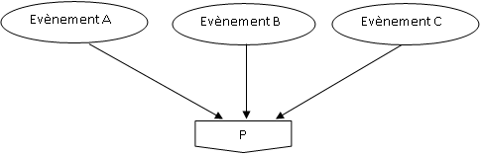

**Formalisme** :

P= (a et b) ou c

##### L’opération

Une opération, c’est la réaction du domaine d’étude face à un évènement. Une opération est un ensemble d’actions que le domaine exécute sans interruption à partir des informations fournies par les évènements.

##### Les règles d’émission

L’opération produit des résultats; l’émission de ces résultats est soumise à des conditions appelées **règles d’émission**. Les règles d’émission caractérisent les résultats possibles de l’opération :

* Plusieurs résultats de nature et destination différentes peuvent être émis par une même condition.
* Les conditions d’émission portent souvent sur des cas d’anomalies.
* Une condition d’émission va toujours avec son contraire sauf la condition **toujours**.

### Règles de construction du MCT

##### Mécanisme de construction du modèle

La construction du MCT se fait de façon naturelle. Le formalisme de MERISE est simple à utiliser et à interpréter. La construction du MCT part du graphe des flux et des règles de gestion. Elle consiste en quatre (4) étapes :

* **Etape 1** : Il faut Identifier dans le graphe des flux, l’information en rapport avec le processus étudié.
* **Etape 2** : Il faut ordonnancer les flux d’information sélectionnées à l’étape 1 en partant du flux qui déclenche le processus, en tenant compte de la chronologie de ces flux dans le temps.
* **Etape 3** : Il faut considérer chaque flux d‘information comme un événement au sein du MCT. Il faut aussi prendre soin d’éliminer les redondances.
* **Etape 4 :** Il faut renseigner les différentes synchronisations des différentes opérations, toujours indiquer les propriétés portées par les événements, décrire les taches des opérations et enfin indiquer les propriétés portées par les différentes taches.

##### Mécanisme de vérification du modèle

La vérification du MCT construit s’effectue suivant plusieurs règles. Voici l’ensemble des règles à respecter pour une bonne vérification :

* **Règle 1** : L’ensemble des règles d’émission d’une opération doit être **complet** et **disjoint.** Les cas qui peuvent se présenter doivent être étudiés et il ne doit exister qu’une et une seule règle d’émission pour chacun de ses cas.
* **Règle 2** : Une synchronisation doit toujours pouvoir être réalisée.
* **Règle 3** : Un processus doit toujours être déclenché par un événement externe.
* **Règle 4** : Un événement externe ne peut pas être le résultat d’une opération.
* **Règle 5** : Un événement externe doit toujours être le résultat d’une opération.
* **Règle 6** : Une même règle de gestion ne doit pas se retrouver dans deux (2) différentes taches.
* **Règle 7** : Un même événement ne peut pas être déclencheur unique de deux (2) opérations à priori distinctes. Si tel est le cas, deux (2) erreurs sont possibles :
* Il se peut qu’un événement soit absent dans l’une des deux opérations.
* Les deux opérations ne doivent en faire qu’une en réalité.

### Formalisme du MCT

…………. Evénements déclencheurs

Synchronisation

|  |  |  |
| --- | --- | --- |
| Nom de l’opération | | |
| * Tache 1 * Tache 2 | | |
| RE 1 | ……. | RE n |

Opération

Règles d’émission

### Elaboration du MCT lié à notre étude

|  |  |  |
| --- | --- | --- |
|  |  | |
|  | | |
|  | |  |

|  |  |
| --- | --- |
|  |  |
|  | |
|  |  |

|  |  |
| --- | --- |
|  |  |
|  | |
|  |  |

## ELABORATION DU MODELE CONCEPTUEL DES DONNES (MCD)

### Définition

Le MCD est la représentation de l’ensemble des données manipulées sans tenir compte des contraintes organisationnelles ou techniques. Il permet de structurer des informations pour avoir une image du réel perçu.

### Concepts de base du MCD

**PROPRIETE**: C’est une information qui n’a pas d’existence propre mais dotée de valeur. Une propriété est la plus petite information manipulée dans le domaine d’étude. C’est une caractéristique de l’entité ou de la relation. Elle est entièrement définie par son code, son libellé, son type, sa nature, sa longueur et éventuellement une observation.

**EX :** Nom_Etud (Nom de l’étudiant)

**ENTITE**: Une entité est un ensemble d’éléments matériels ou immatériels de la même nature ayant :

* Une existence propre
* Un intérêt pour le domaine d’étude.
* Les mêmes caractéristiques, et
* Identifiables

**EX**: Etudiant, filière

**IDENTIFIANT**: C’est une propriété ou un ensemble de propriétés dont la valeur permet d’identifier de façon unique, une occurrence d’entité. Par convention, l’identifiant est souligné dans l’entité.

**EX**: Code_filière

**RELATION**: C’est ne information qui n’a pas d’existence propre et qui ne peut être valuée. Une relation matérialise le lien entre une ou plusieurs entités. Elle porte un nom qui est généralement un verbe. Elle peut être porteuse de propriétés et est définie par :

* Une absence d’existence intrinsèque
* Au moins une occurrence
* Une dimension (mesurée par le nombre d’entités rattachées)
* Une utilité pour le domaine d’étude.

**EX**: inscrire (voir MCD)

**CARDINALITE**: C’est un couple de valeurs appelé « **cardinalité minimum** » et « **cardinalité maximum** » qui traduit le nombre de fois (minimum et maximum) qu’une occurrence d’entité participe aux occurrences de la relation.

**EX**: (1,1) ; (1, n) ; (0, n) ; …

### Les règles de gestions

#### Définition

Les règles de gestion matérialisent les contraintes que doit respecter le model conceptuel de données. A travers les règles de gestion, on peut formaliser les entités, les propriétés, les relations, les cardinalités et les identifiants.

#### Règles de gestion liées à notre étude

* Règle 1 : Un étudiant peut s’inscrire dans une seule filière à la fois.
* Règle 2 : Un étudiant n’appartient qu’à une seule classe à la fois.
* Règle 3 : Un étudiant peut bénéficier d’une ou plusieurs prises en charge.
* Règle 4 : Une filière comporte une ou plusieurs classes.
* Règle 5 : Une classe ne concerne qu’une filière et un niveau à la fois.
* Règle 6 : Le montant de la scolarité est fonction de la filière, du niveau et du régime de l’étudiant.
* Règle 7 : Un étudiant ne peut être associé qu’à un seul régime.
* Règle 8 : Une prise en charge ne peut être utilisée qu’une seule fois.

### Recherche d’entités et leurs propriétés

* Client (id_client, nom, telephone, societe,email, habitation)
* Diagnostic (id_diagnostic, date, probleme_signale, probleme_decele, cout)
* Maintenance(Id_maintenance,date,solution_applicable,materiel,cout_materiel,cout_maintenance,cout_total)
* Technicien(Id_technicien, nom,telephone,email)
* Operateur(Id_Operateur,nom,telephone,email)
* Appareil (Id_appareil, libelle_appareil, marque, quantite)
* Type_Appreil(id_type,libelle_type)
* Reglement(id_reglement,date,montant)
* Livraison(id_livraison,liblle,montant)
* Utilisateur(id_utilisateur,nom,login,passwd)

### Elaboration du dictionnaire des données

|  |  |  |  |  |  |
| --- | --- | --- | --- | --- | --- |
| Code | Signification | Longueur | Type | Nature | Observation |
|  | | | | | |
| CLIENT | | | | | |
| ID_CLIENT | Identifiant du | 5 | AN | SIG | Identifiant |
| Nom_Client | Nom de l’étudiant | 20 | AN | SIG |  |
| Pren_Client | Prénoms de l’étudiant | 30 | AN | SIG |  |
| Tel_Client | Telephone du client | 12 | AN | SIG |  |
| Societe_Client | Societe Client | 25 | AN | SIG |  |
| Email_Client | Email du client | 255 | AN | SIG |  |
| Habitation_Client | Habitation du client | 30 | AN | SIG |  |
| DIAGNOSTIC | | | | | |
| ID_Diagnostic | Identifiant du diagnostic | 20 | AN | SIT |  |
| Date_diagnostic | Date du diagnostic |  | Date | SIG |  |
| Probleme_signale | Proble signalé | 30 | AN | SIG |  |
| Probleme_decele | Probleme decele | 20 | AN | SIT |  |
| Montant | Montant du diagnostic | 10 | AN | SIT |  |
| Maintenance | | | | | |
| ID_maintenance | Identifiant de la maintenance | 30 | AN | SIG | Identifiant |
| Date_maintenance | Date de la maintenance | 20 | AN | SIG |  |
| Solution Applicable | Solution applicable | 30 | AN | SIG |  |
| Materiel | Matériel pour la maintenance | 100 | AN | SIG |  |
| Cout_maintenance | Cout de la maintenance | 10 |  | SIG |  |
| cout_Materiel | Cout du materiel | 10 |  | SIG |  |
| Cout_total_M | Cout total maintenance | 12 |  | SIG |  |
|  | | | | | |
| TECHNICIEN | | | | | |
| ID_Technicien | Identifiant du technicien | 04 | AN | SIG | Identifiant |
| Nom_Technicien | Nom du technicien | 10 | AN | SIG |  |
| Tel_Technicien | Telephone du technicien | 12 | AN | SIG |  |
| OPERATEUR | | | | | |
| ID_operateur | Identifiant de l’operateur | 05 | AN | SIG | Identifiant |
| Nom_Operateur | Nom de l’operateur | 20 | AN | SIG |  |
| Contact_Operateur | Contact de l’operateur | 12 | AN | SIG |  |
| APPAREIL | | | | | |
| ID_Appareil | Identifiant appareil | 05 | AN | SIG | Identifiant |
| Libelle_Appareil | Libelle du appareil | 20 | AN | SIG |  |
| Marque_appareil | Marque de l’appareil | 80 | AN | SIG |  |
| Quantite_appareil | Quantite de l’appareil |  |  |  |  |
| TYPE_APPAREIL | | | | | |
| ID_TypeAp | Identifiant type appareil | 08 | AN | SIG | Identifiant |
| Libelle_typeAp | Libelle type appareil | 08 | AN | SIG |  |
| REGLEMENT | | | | | |
| ID_Reglement | Identifiant reglement | 08 | AN | SIG | identifiant |
| Date_reglement | Date du reglement |  | Date | SIG |  |
| Montant_reglement | Montant reglement | 08 | N | SIG |  |
| LIVRAISON | | | | | |
| ID_Livraison | Identifiant de la livraison | 10 | AN | SIG | Identifiant |
| Date_livraison | Date livraison |  | Date | SIG |  |
| Libelle_livraison | Libelle livraison | 50 | AN | SIG |  |
| Cout_livraison | Cout_livraison | 10 | AN | SIG |  |
| UTILISATEUR | | | | | |
| ID_Utilisateur | Identifiant utilisateur | 5 | AN | SIG | Identifiant |
| Nom_utilisateur | Nom utilisateur | 25 | AN | IG |  |
| Login_utilisateur | Login utlisateur | 15 | AN | SIG |  |
| Passwd_utlisateur | Mot de pass nutilisateur | 15 | AN | SIG |  |

**Légende :**

**AN** : Alphanumérique

**A** : Alphabétique

**N** : Numérique

**E** : Elémentaire

**CO** : Concaténé

**SIG** : Signalétique

**MVT** : Mouvement

### Elaboration de la structure d’accès théorique (SAT)

### Elaboration du MCD

# CHAPITRE III : LE NIVEAU ORGANISATIONNEL OU LOGIQUE

## LE MODELE LOGIQUE DES DONNEES (MLD)

Notons qu’à cette étape, il s’agit de définir le modèle logique de données que l’on souhaite implanter physiquement.

### Définition

Le Modèle Logique de Données est la modélisation des données qui tient compte du niveau organisationnel de données. Il s’agit donc d’une vue logique en terme d’organisation des données nécessaires à un traitement.

Le Modèle Logique choisi pour la réalisation de cette étude est le Modèle Relationnel, proposé en 1970 par CODD, un mathématicien américain, pour la formalisation des opérations sur les ensembles, et la base de données de notre système sera constituée selon ce modèle.

### Concepts de base du MLD

**ATTRIBUT ou CHAMP :** Un attribut est une propriété conceptuelle qui caractérise une table, ils désignent les colonnes de la table. Il est toujours associé un domaine.

Ex : nom_etud, code_fil sont des attributs de notre domaine d’étude.

**DOMAINE D’UN ATTRIBUT**: C’est un ensemble des valeurs que peut prendre cet attribut.

Ex : sexe {‘masculin’, ’féminin’}

Note {0-20}

**RELATION ou TABLE**: c’est un ensemble d’informations qui permet de caractériser un objet du monde réel. C’est la matérialisation d’une entité ou d’une relation conceptuelle.

Ex : étudiant (code_etud, nom_etud, prenom_etud, niveau_etud,…)

**SCHEMA D’UNE TABLE**: C’est l’ensemble des attributs de la table, chaque attribut étant associé à son domaine.

Ex : T= (A1(D1), A2(D2), …, An(Dn))

**CLE PRIMAIRE**: C’est l’attribut dont la valeur permet de distinguer chaque tuple (enregistrement) de la relation par rapport à tous les autres.

Ex : code_etud (clé primaire de la table Etudiant)

**CLE ETRANGERE**: C’est l’attribut qui n’est pas Clé primaire de la table mais qui l’est dans une autre. Elle met en évidence les liens qui unissent les différentes tables décrivant le système d’information. La clé étrangère est précédée du signe « # ».

Ex : dans la table Etudiant (code_etud, nom_etud, prenom_etud, #code_fil, #code_etab)

### Règles de passage du MCD au MLD

Le passage du MCD au MLD est fonction des règles suivantes :

#### Règles concernant les entités

* Chaque entité devient une table
* Les propriétés de l’entité deviennent les attributs de la table
* L’identifiant de l’entité devient la clé primaire de la table.
* Une occurrence d’entité devient un enregistrement

#### Règles concernant les relations

* Cas des relations père-fils (0, n)🡪(0,1) ou (1, n)🡪(1,1) : L’identifiant de l’entité père est recopié dans l’entité fils comme clé étrangère.
* Cas des relations plusieurs à plusieurs (m, n) : La relation devient une table et sa clé primaire est la concaténation des identifiants des entités participants à la relation.

Si la relation st porteuse de propriétés, celles-ci deviennent des attributs de la table issue de la relation.

* Cas des relations un-un :

### Elaboration du MLD

* Client ()
* Maintenant ()
* Diagnostic ()
* Technicien ()
* Operateur()
* Appareil ()
* TypeAppareil()
* Regflement()
* Utilisateur()
* Livraison()

## ELABORATION DU MODELE ORGANISATIONNEL DES TRAITEMENTS(MOT)

### Définition

Le MOT est construit à partir du MCT par définition des moyens à mettre en jeu (moyens humains, techniques, spatiaux, temporels) Il permet de découper les opérations du MCT en éléments plus fins et homogènes appelés **tâches**. Ces tâches sont regroupées en **procédures fonctionnelles** ou **phases.**

### Objectif

Le MOT permet de reprendre et de préciser l’ensemble des concepts décris dans le MCT. Ainsi après avoir répondu à la question « QUOI ?» lors de la mise en place du MCT, il faut maintenant répondre aux questions

### Les concepts de base pour construire le MOT

##### Le poste de travail

Le poste de travail est assimilé à un acteur du MCC et est caractérisé par :

* Une fonction à assumer
* Une implantation géographique
* Un ensemble de ressources (moyens)

##### La procédure fonctionnelle ou la phase

La procédure fonctionnelle est une succession de tâches exécutées successivement au sein d’un même poste de travail caractérisé par :

* Des acteurs concernés (Qui ?)
* Des actions ou des tâches effectuées (Quoi ?)
* Saisie des données
* Contrôle/vérification
* Validation des informations saisies
* Mise à jour
* Afficher/imprimer/éditer
* Prendre des décisions
* La date ou la période, la durée (Quand ?)
* Les moyens utilisés (Comment ?)
* Résultat attendu (Pourquoi ?)

##### Nature du traitement ou degré d’automatisation

Il existe trois types de degré d’automatisation selon l’intervention des Ressources Humaines et Informatiques :

* Une tâche peut être **manuelle** : Durant son déroulement, seul l’homme intervient, donc sans utilisation de ressources informatiques. Ex : L’ouverture du courrier dans une entreprise est une tache manuelle.
* Elle peut être **automatique conversationnelle** : Durant son déroulement, seules l’homme et la machine interviennent. Ex : La réservation de place dans un avion AIR-AFRIQUE.
* Elle peut être **automatique** : Seules les ressources informatiques sont mobilisées. Ex : Impression de feuilles de paie dans une grande entreprise.

##### Les évènements

En plus des évènements conceptuels, on ajoute des évènements organisationnels que sont : les délais, les dates, les états d’attente et décisions.

### Schéma de passage des opérations aux procédures

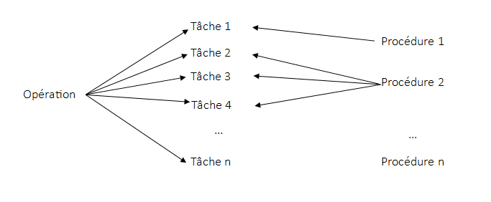

Ce schéma illustre que les taches de l’opération sont regroupées au niveau du MOT en procédure tout en respectant évidement la règle dite des trois unités (Temps, Lieu, Action).

### Schéma général du MOT

### Schéma du MOT lié à notre étude

# CHAPITRE IV : LE NIVEAU OPERATIONNEL

## ELABORATION DU MODELE PHYSIQUE DES TRAITEMENTS (MPD)

### Description du MPD

Le Modèle Physique des Données se préoccupe de l’environnement interne des données c’est-à-dire la structure des données sur les supports magnétiques, les méthodes d’accès à ces données, et l’optimisation de ces accès pour des objectifs de performances. Le Modèle Physique des Données doit aussi permettre de déterminer la volumétrie pour les capacités mémoire requises.

La description du MPD se fera dans un langage de système de gestion des données correspondant à la solution choisie.

Le Système de Gestion de Base de Données (SGBD) relationnel IBExpert est notre choix pour la réalisation de notre MPD.

### Elaboration du MPD

|  |  |  |  |  |
| --- | --- | --- | --- | --- |
| **Nom Table** : Client  **Organisation**: Séquentielle indexée  **Clé primaire**: Id_client  **Support :** Disque dur  **Nature**: Permanent | | | | |
| **CODE** | **DESCRIPTION** | **TYPE** | **LONGUEUR** | **OBSERVATION** |
| ID_Client | Identifiant du client | AN | 15 | Clé primaire |
| Nom | Nom de l’étudiant | AN | 20 |  |
| Telephone | Telephone du client | AN | 30 |  |
| Societe | Societe du societe | AN | 40 |  |
| Email | L’email du client | AN | 25 |  |
| Habitation | Civilité de l’étudiant | A | 05 |  |
| codeReg | Code du regime | AN | 04 | Clé étrangère |
| Taille des enregistrements : 432  Nombre maximal d’occurrence : 100000  Volume du fichier : 43200000 | | | | |

|  |  |  |  |  |
| --- | --- | --- | --- | --- |
| Nom Table : DIAGNOSTIC  Organisation : Séquentielle indexée  Clé primaire: Id_diagnostic  Support : Disque dur  Nature : Permanent | | | | |
| CODE | **SIGNIFICATION** | **LONGUEUR** | **TYPE** | **OBSERVATION** |
| ID_Diagnostic | Identifiant du diagnostic | 20 | AN | Identifiant |
| Date_diagnostic | Date du diagnostic |  | Date |  |
| Probleme_signale | Proble signalé | 30 | AN |  |
| Probleme_decele | Probleme decele | 20 | AN |  |
| Montant | Montant du diagnostic | 10 | AN |  |
| Taille des enregistrements : 432  Nombre maximal d’occurrence : 100000  Volume du fichier : 43200000 | | | | |

|  |  |  |  |  |
| --- | --- | --- | --- | --- |
| Nom Table : MAINTENANCE  Organisation : Séquentielle indexée  Clé primaire: Id_maintenance  Support : Disque dur  Nature : Permanent | | | | |
| CODE | **SIGNIFICATION** | **LONGUEUR** | **TYPE** | **OBSERVATION** |
| ID_maintenance | Identifiant de la maintenance | 30 | AN | Identifiant |
| Date_maintenance | Date de la maintenance | 20 | AN |  |
| Solution Applicable | Solution applicable | 30 | AN |  |
| Materiel | Matériel pour la maintenance | 100 | AN |  |
| Cout_maintenance | Cout de la maintenance | 10 |  |  |
| cout_Materiel | Cout du materiel | 10 |  |  |
| Cout_total_M | Cout total maintenance | 12 |  |  |
| Taille des enregistrements : 432  Nombre maximal d’occurrence : 100000  Volume du fichier : 43200000 | | | | |

|  |  |  |  |  |  |
| --- | --- | --- | --- | --- | --- |
| Nom Table : TECHNICIEN  Organisation : Séquentielle indexée  Clé primaire: Id_Technicien  Support : Disque dur  Nature : Permanent | | | | | |
| CODE | **SIGNIFICATION** | **LONGUEUR** | **TYPE** | **OBSERVATION** |
| ID_Technicien | Identifiant du technicien | 04 | AN | Identifiant |
| Nom_Technicien | Nom du technicien | 10 | AN |  |
| Tel_Technicien | Telephone du technicien | 12 | AN |  |
| Taille des enregistrements : 432  Nombre maximal d’occurrence : 100000  Volume du fichier : 43200000 | | | | | |

|  |  |  |  |  |
| --- | --- | --- | --- | --- |
| Nom Table : OPERANTEUR  Organisation : Séquentielle indexée  Clé primaire: Id_operateur  Support : Disque dur  Nature : Permanent | | | | |
| CODE | **SIGNIFICATION** | **LONGUEUR** | **TYPE** | **OBSERVATION** | |
| ID_operateur | Identifiant de l’operateur | 05 | AN | Identifiant | |
| Nom_Operateur | Nom de l’operateur | 20 | AN |  | |
| Contact_Operateur | Contact de l’operateur |  |  |  | |
| Taille des enregistrements : 432  Nombre maximal d’occurrence : 100000  Volume du fichier : 43200000 | | | | |

|  |  |  |  |  |  |
| --- | --- | --- | --- | --- | --- |
| Nom Table APPAREIL  Organisation : Séquentielle indexée  Clé primaire: Id_Appareil  Support : Disque dur  Nature : Permanent | | | | | |
| CODE | **SIGNIFICATION** | **LONGUEUR** | **TYPE** | **OBSERVATION** | |
| ID_Appareil | Identifiant appareil | 05 | AN | Identifiant | |
| Libelle_Appareil | Libelle du appareil | 20 | AN |  | |
| Marque_appareil | Marque de l’appareil | 80 | AN | SIG |  |
| Quantite_appareil | Quantite de l’appareil | 4 | A/N | SIG |  |
| Taille des enregistrements : 432  Nombre maximal d’occurrence : 100000  Volume du fichier : 43200000 | | | | | |

|  |  |  |  |  |
| --- | --- | --- | --- | --- |
| Nom Table : TYPEAPPAREIL  Organisation : Séquentielle indexée  Clé primaire: Id_typeap  Support : Disque dur  Nature : Permanent | | | | |
| CODE | SIGNATION | LONGUEUR | TYPE | OBSERVATION |
| ID_TypeAp | Identifiant type appareil | 08 | AN | Identifiant |
| Libelle_typeAp | Libelle type appareil | 08 | AN |  |
| Taille des enregistrements : 432  Nombre maximal d’occurrence : 100000  Volume du fichier : 43200000 | | | | |

|  |  |  |  |  |
| --- | --- | --- | --- | --- |
| Nom Table : REGLEMENT  Organisation : Séquentielle indexée  Clé primaire: Id_reglement  Support : Disque dur  Nature : Permanent | | | | |
| CODE | **SIGNIFICATION** | **LONGUEUR** | **TYPE** | **OBSERVATION** |
| ID_Reglement | Identifiant reglement | 08 | AN | Identifiant |
| Date_reglement | Date du reglement |  | Date |  |
| Montant_reglement | Montant reglement | 08 | N |  |
| Taille des enregistrements : 432  Nombre maximal d’occurrence : 100000  Volume du fichier : 43200000 | | | | |

|  |  |  |  |  |
| --- | --- | --- | --- | --- |
| Nom Table : LIVRAISON  Organisation : Séquentielle indexée  Clé primaire: Id_livraison  Support : Disque dur  Nature : Permanent | | | | |
| CODE | **SIGNIFICATION** | **LONGUEUR** | **TYPE** | **OBSERVATION** |
| ID_Livraison | Identifiant de la livraison | 10 | AN | Identifiant |
| Date_livraison | Date livraison |  | Date |  |
| Libelle_livraison | Libelle livraison | 50 | AN |  |
| Cout_livraison | Cout_livraison | 10 | AN |  |
| Taille des enregistrements : 432  Nombre maximal d’occurrence : 100000  Volume du fichier : 43200000 | | | | |

|  |  |  |  |  |
| --- | --- | --- | --- | --- |
| Nom Table : UTILISATEUR  Organisation : Séquentielle indexée  Clé primaire: Id_utilisateur  Support : Disque dur  Nature : Permanent | | | | |
| CODE | **SIGNIFICATION** | **LONGUEUR** | **TYPE** | **OBSERVATION** |
| ID_Utilisateur | Identifiant utilisateur | 5 | AN | Identifiant |
| Nom_utilisateur | Nom utilisateur | 25 | AN |  |
| Login_utilisateur | Login utlisateur | 15 | AN |  |
| Passwd_utlisateur | Mot de pass nutilisateur | 15 | AN |  |
| Taille des enregistrements : 432  Nombre maximal d’occurrence : 100000  Volume du fichier : 43200000 | | | | |

***QUATRIEME PARTIE : PROPOSITION DE LOGICIEL***

# CHAPITRE I : LES ETAPES DE LA REALISATION

## INTRODUCTION

## MISE EN PLACE DE L’ENVIRONNEMENT

### Installation de Firebird server

La fenêtre ci-dessous nous permet de choisir la langue de l’assistant de l’installation. Nous choisirons la sélection par défaut qui est le français.

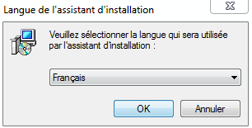

L’écran suivant nous demande de fermer les applications actives avant de continuer, en vue de permettre une installation bien faite et rapide surtout. On clique ensuite sur suivant pour passer à l’écran suivant.

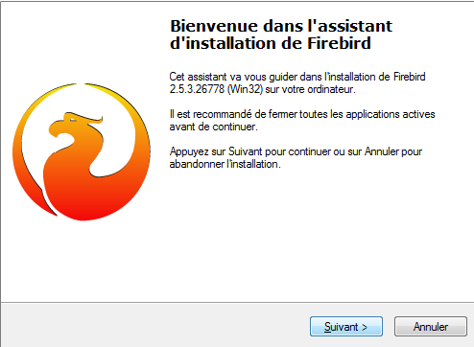

Cet écran nous présente le contrat de licence de FIREBIRD, cochez « je comprends et l’accepte les termes de licences » puis cliquez sur suivant.

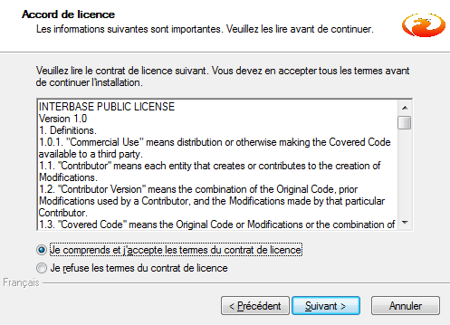

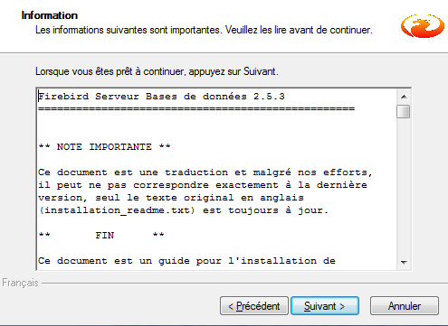

Nous avons la possibilité de choisir nous même le dossier d’installation via la fenêtre ci-après. Cliquez suivant ensuite.

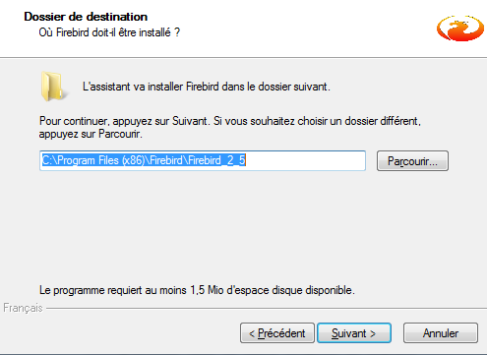

Ici, nous devons choisir les composants à installer. Nous aurons besoin des éléments cochés comme sur cette image.

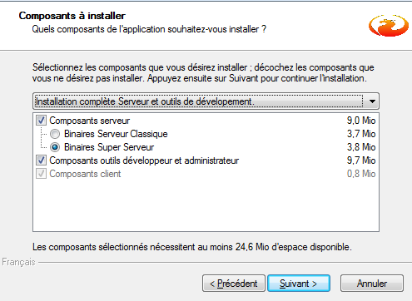

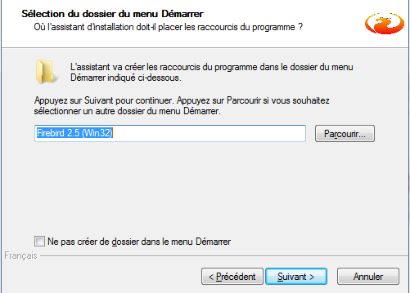

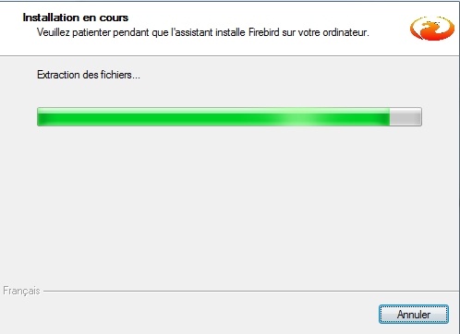

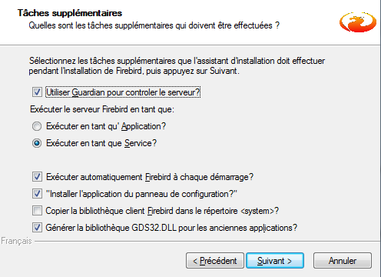

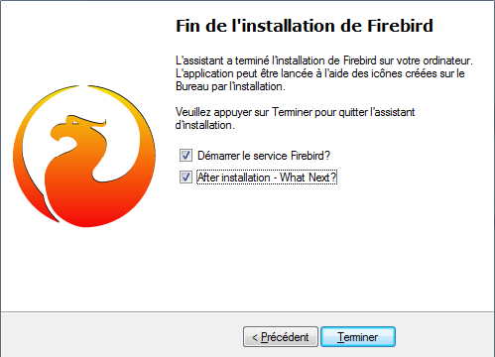

### Installation de IB Expert

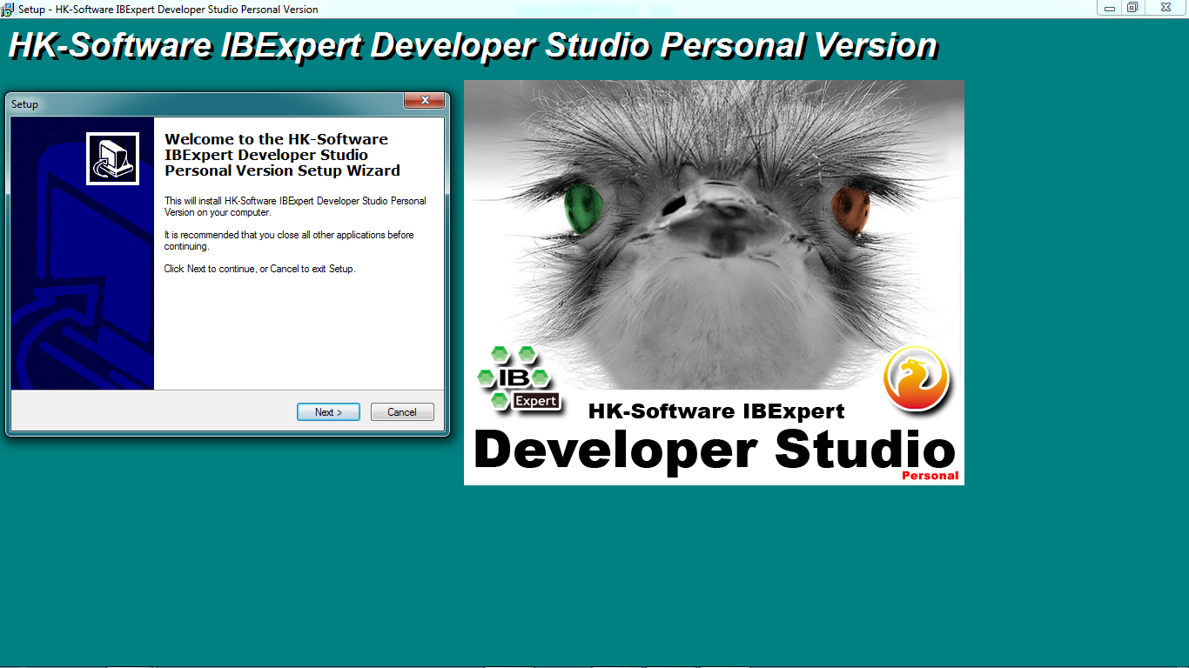

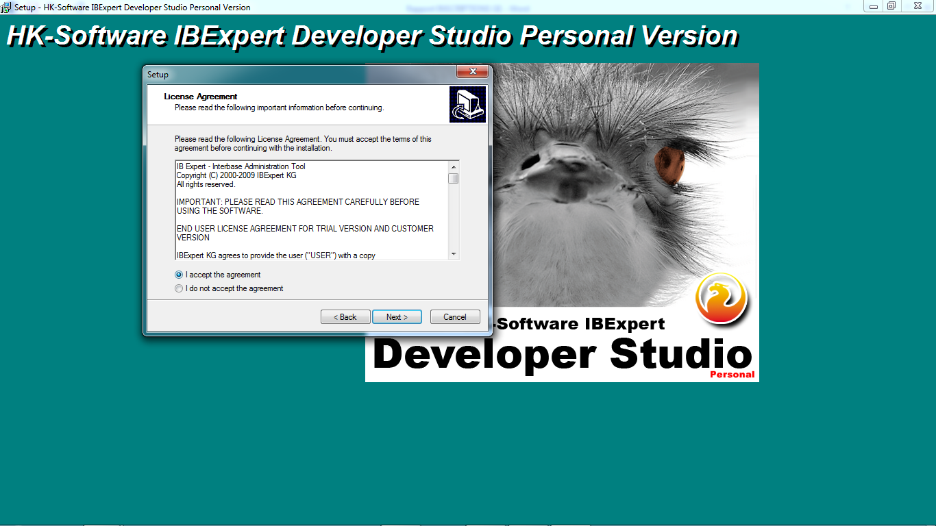

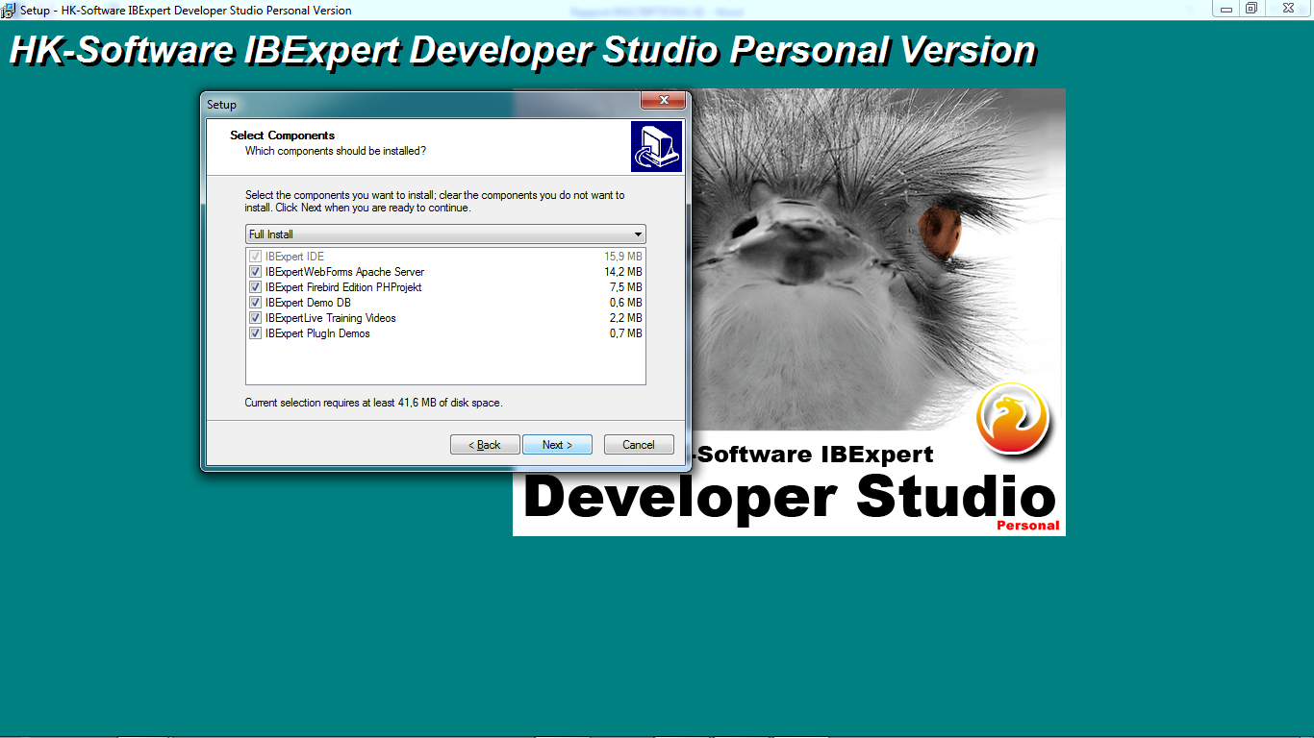

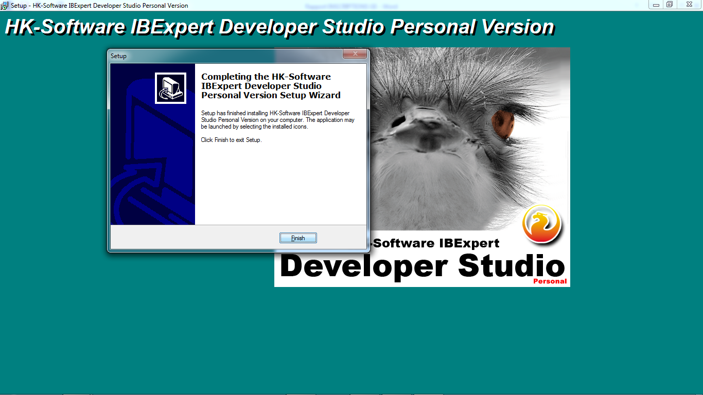

## REALISATION

### Construction de la base de données

Création d’une nouvelle base de données sous IBEXPERT

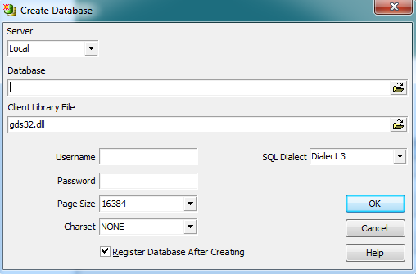

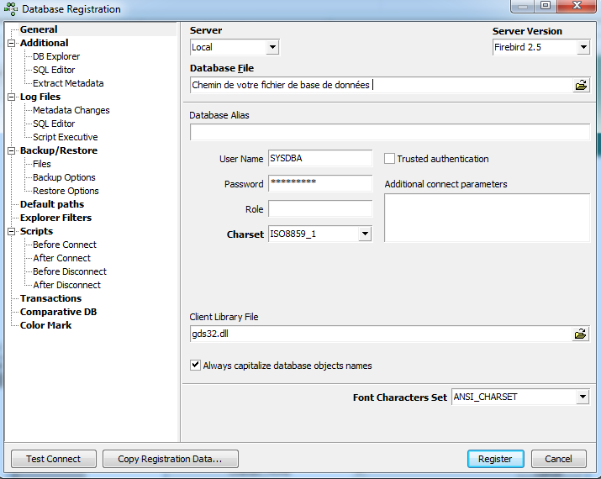

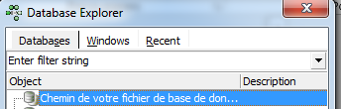

### Construction des écrans

## CONCLUSION